Проект урока в 6 классе «Еда»
Коммуникативная ситуация урока: «Что мы едим» (6-ой урок по теме).
Тип урока: комбинированный.
Цель: формирование коммуникативной компетенции в рамках коммуникативной ситуации урока.
Прогнозируемый результат: предполагается, что к окончанию урока учащиеся смогут составить монологическое высказывание-описание о предпочтениях своих одногруппников в еде, употребляя новый грамматический материал. Задачи:
Образовательная: содействовать развитию навыков говорения посредством развития лексических, грамматических навыков и навыков восприятия речи на слух.
Развивающая: способствовать развитию основных способов мыслительной деятельности; создать условия для личностного развития и активного взаимодействия учащихся.
Воспитательная: содействовать воспитанию культуры и потребности в практическом использовании языка в различных сферах жизни, формированию у учащихся основных мировоззренчеcких идей, развитию толерантности и самооценки.
Оборудование урока: раздаточный материал, учебное пособие «Английский язык» для 6 класса учреждений общего среднего образования с русским языком обучения Н.В.Юхнель, Е.Г. Наумова, Е.А. Родовская
Применяемые формы деятельности: фронтальная, групповая, парная, индивидуальная
Ход урока
Организационно-мотивационный этап (7 мин)
Цель этапа: активизация пройденного материала, создание условий для организации эффективного взаимодействия учащихся и их самоопределения на конечный результат урока.

Содержание этапа |  | Форма организации | Средства образовательного процесса
Учитель | Примеры ответов учащихся
1 | 2 | 3 | 4
Good morning, children! I am really glad to see you all.  Yesterday I read an interesting article about healthy food. I was so impressed that I gave decided to keep a healthy died.  I want you to help me to make a healthy menu for me. I have a photo of products in my fridge. Which of them are healthy and which of them are junk?  By the way, which products do you usually eat and which products don’t you usually eat? Why?  Today we will continue to speak about healthy and junk food to know more useful and interesting information about how many products should we eat. | Приветствие учителя  Учащиеся называют какие из продуктов полезные, а какие вредные  Учащиеся говорят о продуктах которые обычно едят и не едят.  I usually eat fruit and vegetables, because they are healthy. I don’t eat sweets every day, because they are junk. | Фронтальная  Фронтальная  Фронтальная  Фронтальная | Приложение 1

Операционно-познавательный этап (15 минут)
Цель этапа: создать условия для формирования коммуникативной компетенции учащихся на основе нового грамматического материала.
Задача этапа: создать условия для активного взаимодействия и для активной сознательной деятельности.
Содержание этапа |  | Форма организации | Средства образовательного процесса
Учитель | Примеры ответов учащихся
1 | 2 | 3 | 4
Dear pupils, look at the blackboard. Here you can see some pictures with the products which I ate last week.  I ate 2 hamburgers. I ate 1 orange. I ate 2 slices of cheese. I drank 3 glasses of milk. etc. But we can say this information in other words.  I ate a few hamburgers. I ate few oranges. I ate little cheese. I drank a little milk. As you see we use few, little when we have not enough products. We use a few, a little when we have not many but enough products.  And now using this information answer my questions:  How many hamburgers did I eat last week? How much milk did I drink last week? etc  Now work in pairs. Check how healthy your partner’s diet is.  Student A, you have two minutes to ask your partner as many questions about their diet as possible. Use the form below.( Ex.3a, p.146) Student B ,answer your partner’s questions. You can only use the words: few, a few, little, a little or use I don’t/I didn’t.  Change roles.  Summarize the information you’ve got in 2-3 sentences. | Учащиеся используя картинки отвечают на вопросы  You ate a few hamburgers last week. You drank a little milk last week. etc  Учащиеся в парах задают и отвечают на вопросы  Учащиеся в парах задают и отвечают на вопросы  I can say that Vera’s diet is... | Фронтальная  Фронтальная  Работа в парах  Работа в парах  Индивидуальная | Приложение 2  Ex.3a, p.146  Ex.3b, p.146  Ex.3с, p.146

Физкульт-минутка: “Switch your sits if.....”
Организационно-деятельностный (15 мин.)
Цель этапа: создать условия для формирования коммуникативной компетенции учащихся, творческий перенос знаний в новую ситуацию.
Задача этапа: создать условия для активного взаимодействия и для активной сознательной деятельности, способствовать совершенствованию коммуникативных навыков, создавать условия для самоконтроля и самокоррекции.
Содержание этапа |  | Форма организации | Средства образовательного процесса
Учитель | Примеры ответов учащихся
1 | 2 | 3 | 4
Look at some more questions about diet. Can you add more ideas for each question?  Listen to the schoolchildren answering some questions about their diet. Which questions from ex. 4a did the interviewer ask?  Listen again. Take notes of the pupil’s answers.  Play in groups of five. Role-play the interview.  Write down 5 questions to interview your classmates about their diet. Than walk around to interview your classmates and note down their answers.  Summarize the information you’ve got. | Учащиеся добавляют свои идеи  Учащиеся слушают интервью, отмечают какие вопросы были заданы  Учащиеся слушают интервью, отмечают какие ответы были даны  Учащиеся в группах инсценируют интервью  Учащиеся задают вопросы одноклассникам и помечают их ответы  Подводят итог интервьюирования одноклассников | Фронтальная  Индивидуальная  Индивидуальная  Групповая  Групповая  Индивидуальная | Ex. 4a,p. 146  Ex. 4b,p. 146  Ex. 4c,p. 146  Ex. 4d,p. 146
Оценочно-рефлексивный этап (8 мин.)
Цель этапа: осуществление контроля полученного результата урока.
Задача этапа: создать условия для осознания учащимися результативности своей деятельности на уроке и оценки уровня усвоения предложенного материала; определить объём и содержание домашнего задания.
Содержание этапа |  | Форма организации | Средства образовательного процесса
Учитель | Примеры ответов учащихся
1 | 2 | 3 | 4
Now summarize the information you’ve got and speak about your classmates’ diet.  And what about you? Speak about your diet.  The teacher comments on the  pupils’ results and estimates their work at the lesson.  Write about your diet and your classmates’ diet. | Учащиеся рассказывают о полученных результатах опроса одноклассников, об их питании, употребляя изученный на уроке грамматический материал.  Учащиеся рассказывают о своем питании используя ранее отработанные модели  Учащимся выставляются отметки за урок со словесным комментарием  Учащимся задается домашнее задание | Индивидуальная  Фронтальная  Фронтальная  Фронтальная

Приложение 1
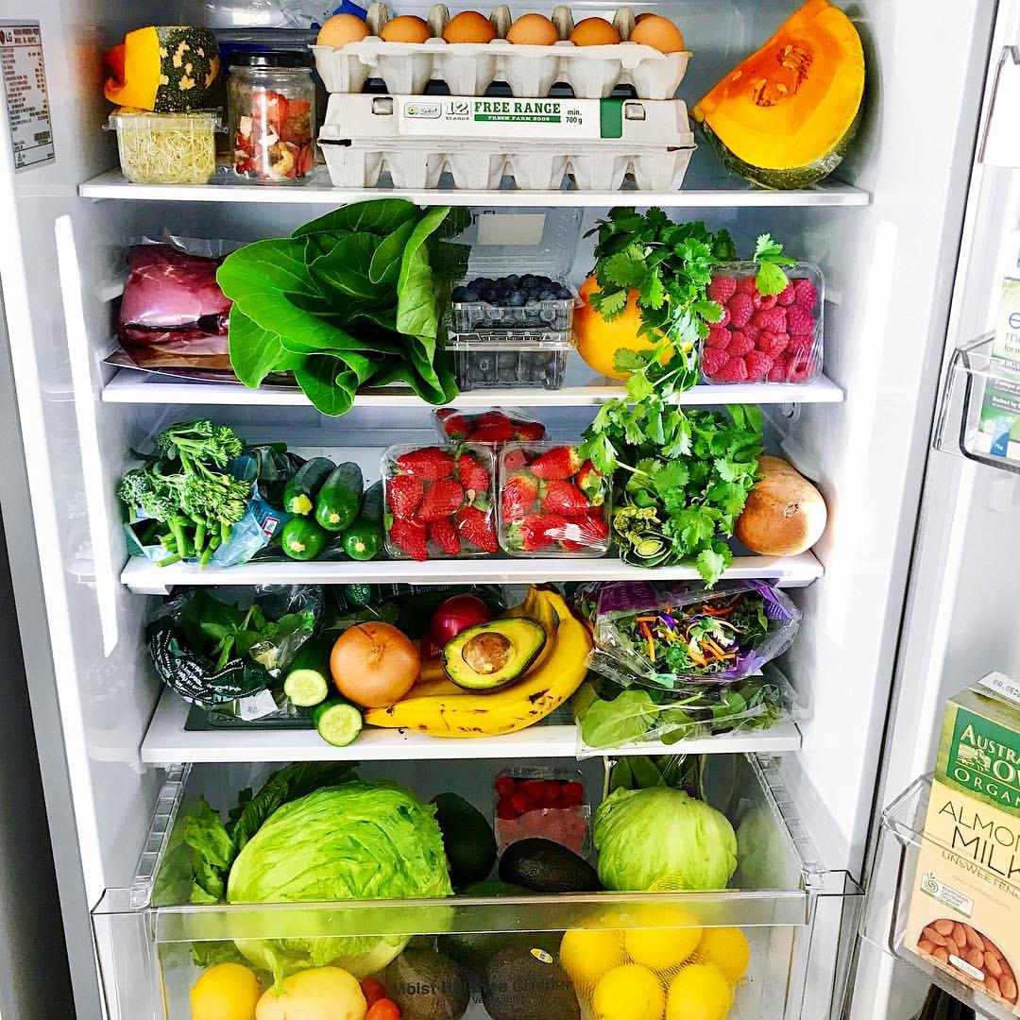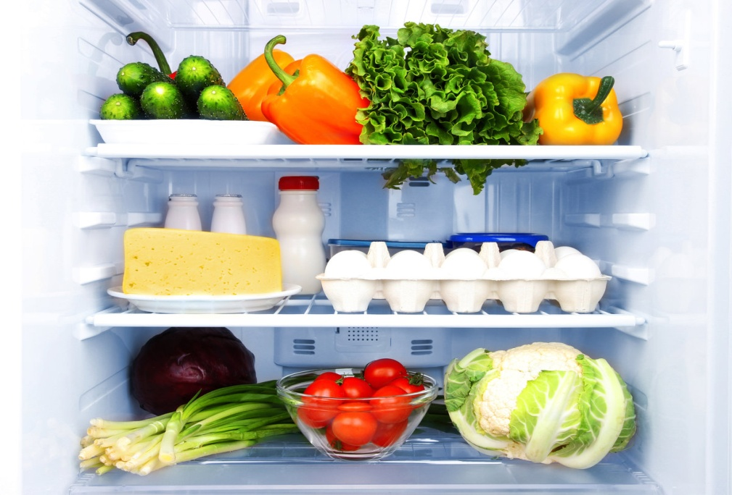
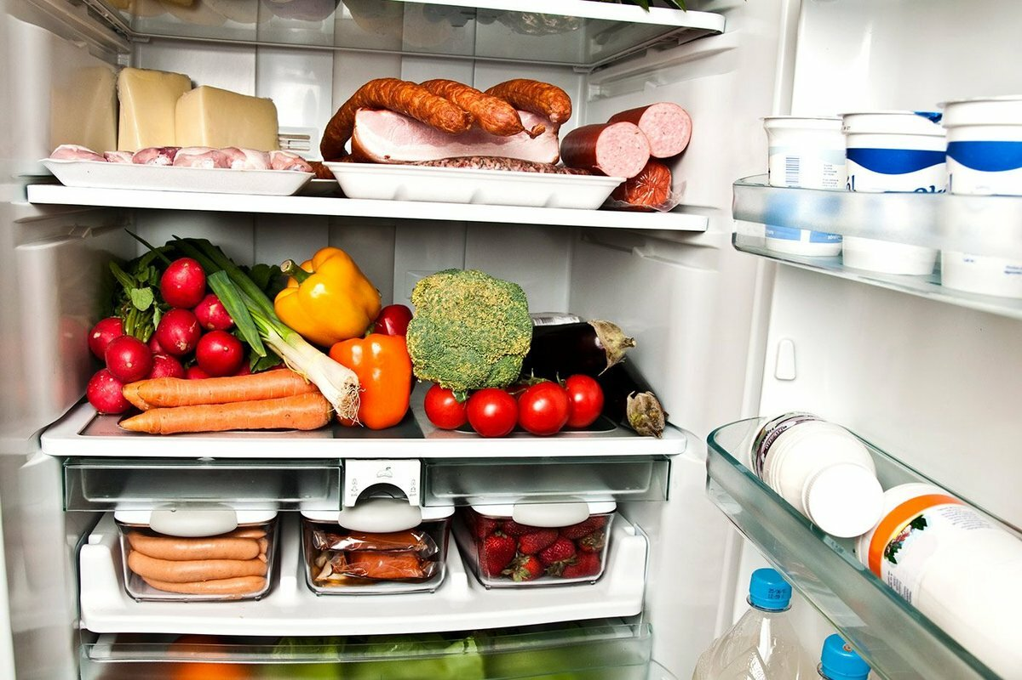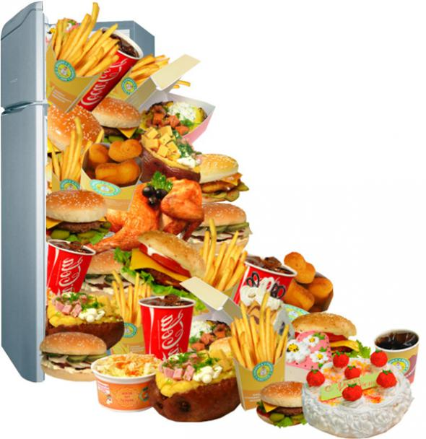
Приложение 2
